Малка индустриална зона – Куклен - I

Местоположението на землището на с.Куклен е стратегическо. Съществуват редица обективни условия и предпоставки, които би трябвало да привлекат вниманието на потенциални инвеститори. Атрактивността на терените, на които би могло да се изграждат нови производствени мощности се изразява в :
- близост до път ІІ – 86 – Пловдив – Асеновград – Смолян
- близост до гр.Пловдив, който разполага с квалифицирана работна ръка и научно – технически потенциал(в случаи на липса на такъв в Куклен)
- централна митница за южна България на 10 – 12км. от Куклен
- в близост до терените преминава магистрален газопровод и електропровод 20 kV.
- летище Крумово е само на 6км.

Там където се осъществява контакта между регулационната граница на селото и землището му, непосредствено източно от стадиона има група, разположени един до друг поземлени имоти общинска собственост с № 2038, № 2039, № 2063 и № 2065 съответно с площ 4.9дка, 4.8дка, 10.081дка и 0.610 общо 20.391дка.

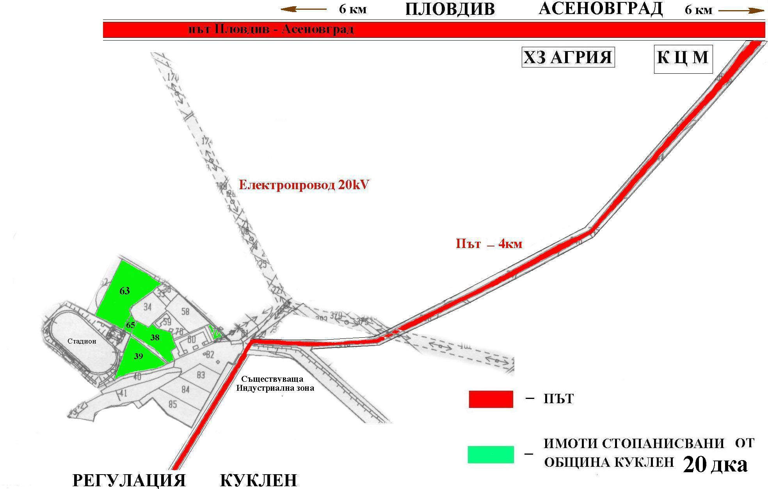

Същите са в близост до канализационната и водопроводната мрежа на селото, както и до електромрежата.
Върху тази площ от 20дка би могло да се изгради и развие промишлена дейност.

Прилагаме скици на имотите № 2038 и № 2039 посочени по-горе :
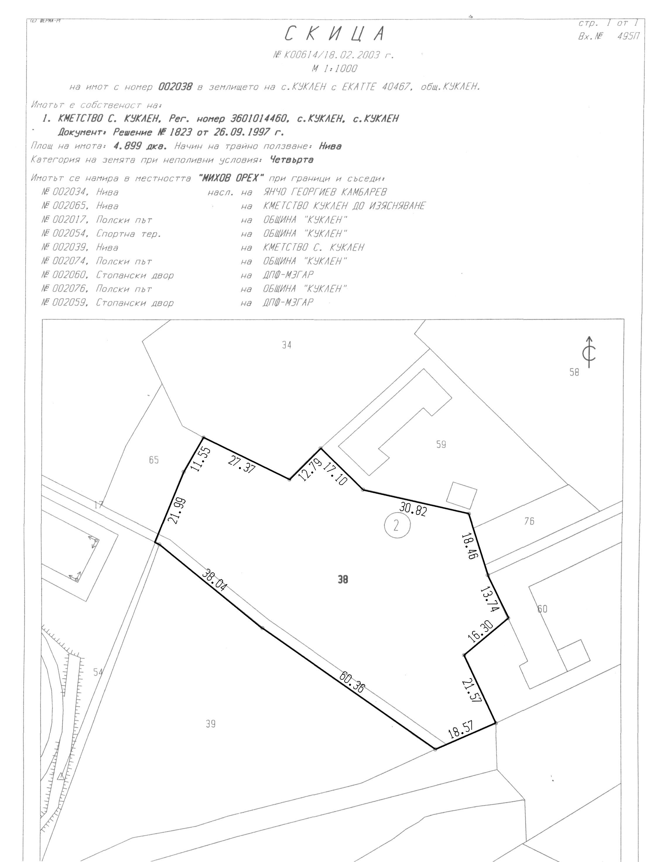

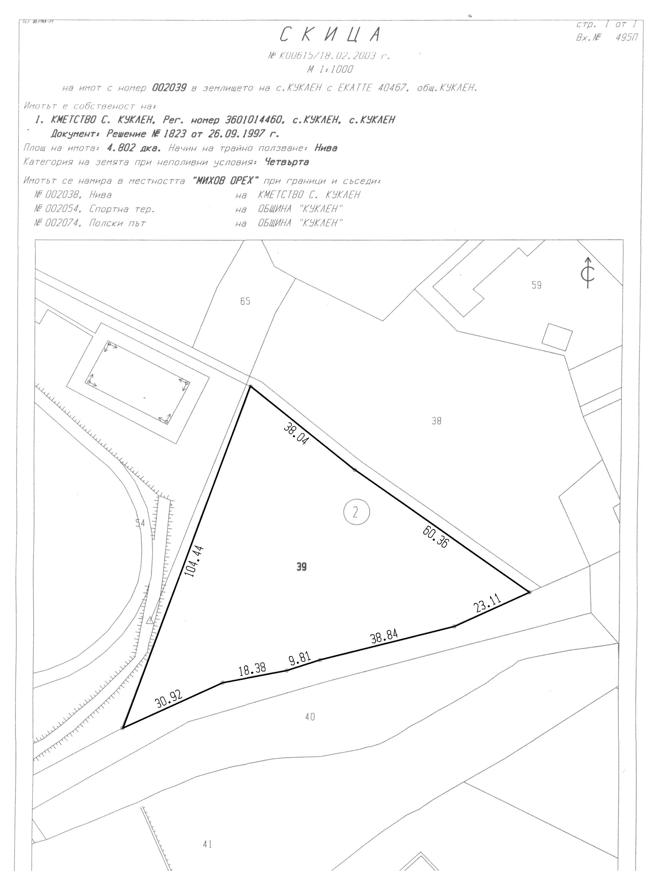

За контакти:. с.Куклен ул .”Ал.Стамболийски”№43
тел: +359 3115 2120,
тел/факс: +359 3115 2165
e-mail: obshtinakuklen@yahoo.com

Дата: 03.08.2004г. община Куклен

